Instalacion de mongo con base

* Poner el archivo mongo.js en una carpeta y hacer git bash
* Poner npm install mongodb

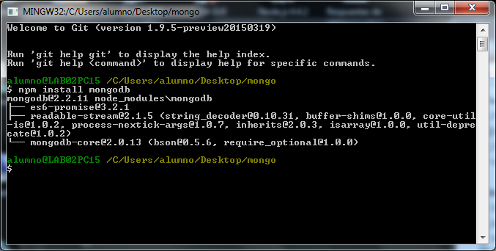

Contenido del mongo.js

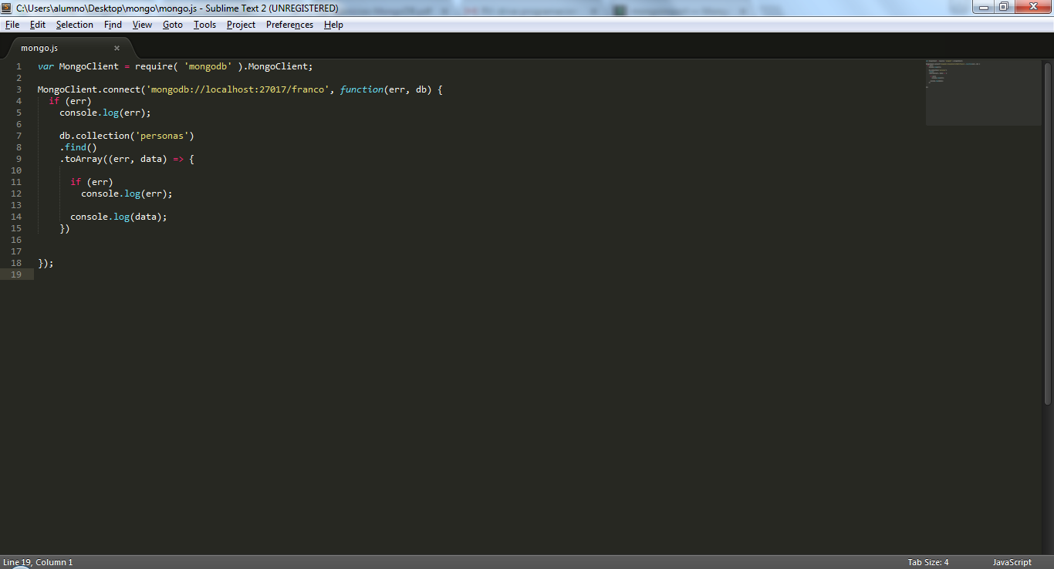

Para abrir la coneccion

